**Junior WEB Developer**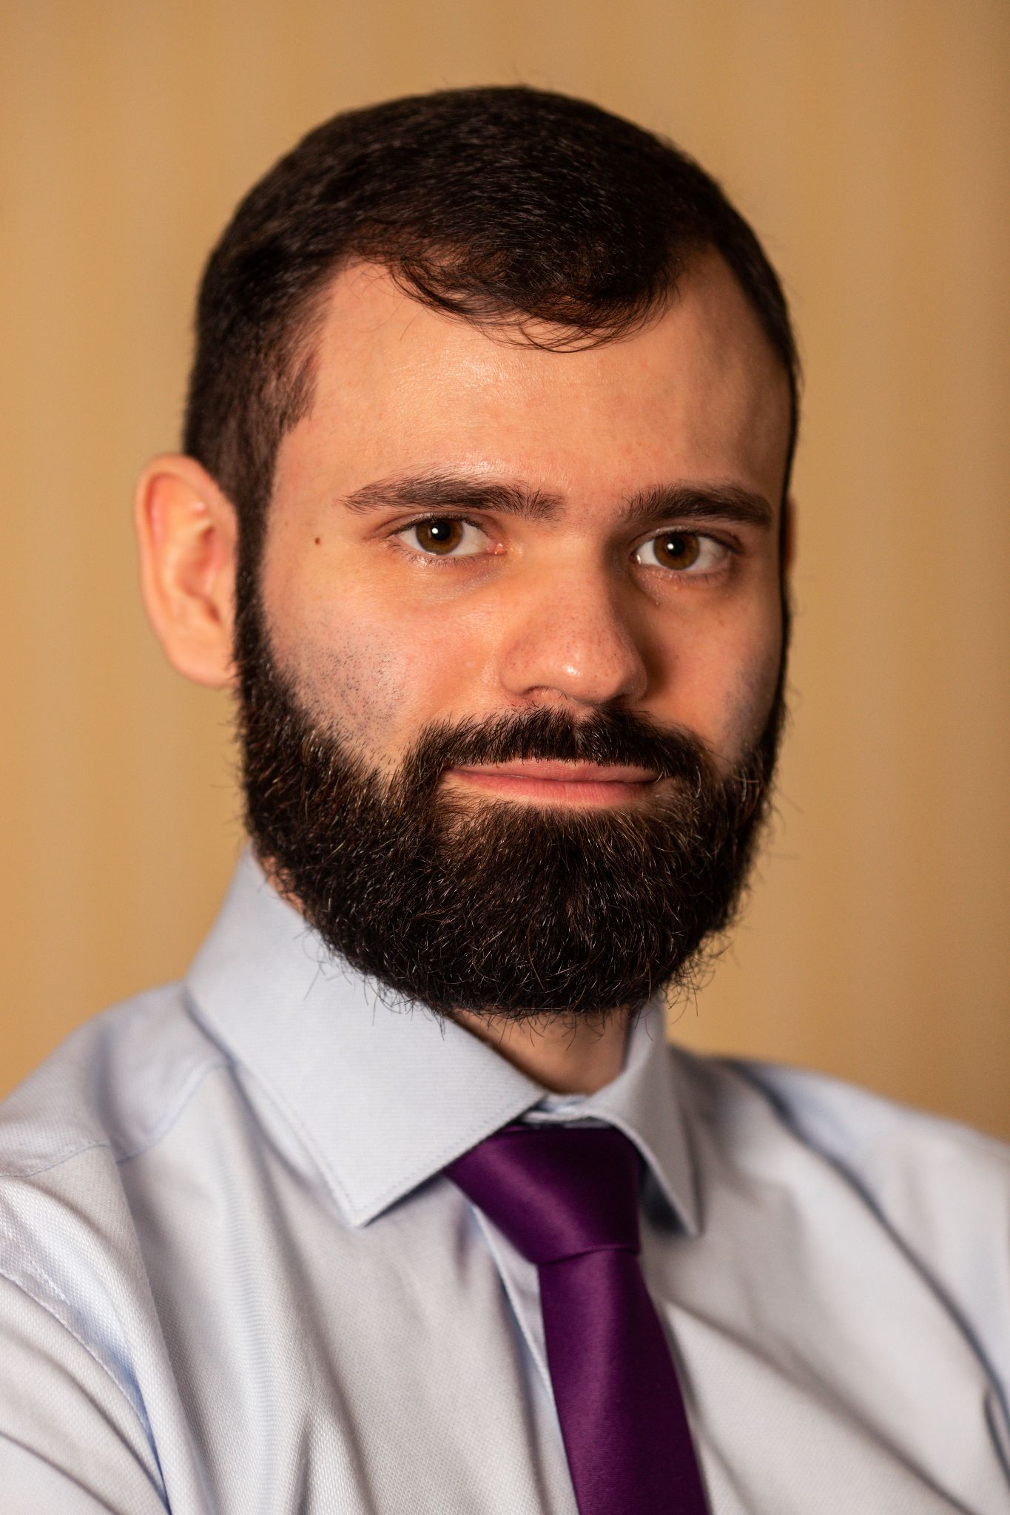

**Абрамов Олег Іванович**

30.11.1996

**Контактна інформація**

Tel: +380960772024

E-mail: dr.khayzenberg@gmail.com

Git-Hub: https://github.com/Oleg7845

**Навики:**

-Англійська мова (розвиваю цей навик; читаю з 50-80% розумінням тексту; трохи можу розмовляти)

-HTML5 + CSS3/SASS

-JavaScript

-Vue.js (little experience)

-Angular

-#C/ASP.NET Core/Unity (backend with .NET Core - database interaction and JWT little experience for Unity)

-PHP 5.0 (used it a long time ago, started with it)

-Python (little experience)

-JSON

-MySQL

-SQLite3 (little experience)

**Досвід у роботі з:**

-GitHub

-Visual Studio Code

-Visual Studio

-PyCharm

-Sublime Text

-MySQL Worckbench

-Figma

-Unity

-Microsoft Office

-AutoCAD

**Мої проекти у GitHub:**

<https://github.com/Oleg7845/Portfolio.git>

1/2

**Про мене**

Цілеспрямований, люблю у процесі роботи концентруватись на справі і не відволікатись, пунктуальний у важливих справах, полюбляю писати лаконічний програмний код та постійно відточую навики у написанні коду, бажаю навчатись новому та розвиватись у сфері WEB-розробки.

**Трудова діяльність**

АТ "ОТП Банк" (04.2019 - 05.2022) - оператор гарячої лінії, надавав консультацію клієнтам з питань продуктів банку, вирішував технічні проблеми клієнтів, забезпечував безпеку фінансів клієнтів, проводив практичне навчання нового персоналу, у неробочий час за відсутності керівництва підрозділу на робочому місці керував колегами при виникненні непростих ситуацій та технічних проблем.

**Освіта**

Бакалавр

Електронні пристрої та системи

Національний Університет Кораблебудування ім. Адмірала Макарова

Період навчання: 09.2015 - 06.2019

2/2